Plan estratégico y de acción para reducir el riesgo de selección y diseminación de resistencias a los antibióticos

Resumen ejecutivo

Índice

Resumen ejecutivo 2
Índice 3
Introducción 4
Términos de Referencia 12
Estrategias para reducir el riesgo de selección y diseminación de resistencias a los antibióticos 16
Presentación de las líneas Estratégicas 19
Linea Estratégica I. Vigilancia del consumo de antibióticos y de las resistencias a los antimicrobianos………… 20
Linea Estratégica II. Controlar las resistencias bacterianas 26
Linea Estratégica III. Identificar e impulsar medidas alternativas y/o complementarias de prevención y tratamiento. 32
Linea Estratégica IV. Definir prioridades en materia de investigación 37
Linea Estratégica V. Formación e Información a los profesionales sanitarios 40
Linea Estratégica VI. Comunicación y sensibilización de la población en su conjunto y de subgrupos de población 45
Referencias 48

Introducción

Desde la introducción de los antibióticos en la práctica clínica, en la década de los años 1940, éstos se han convertido en medicamentos indispensables para el tratamiento de la mayoría de los procesos infecciosos bacterianos, tanto en el hombre como en los animales. (1) El desarrollo de resistencias a los antimicrobianos (RAM), especialmente la aparición y diseminación de bacterias multirresistentes y la escasez de tratamientos alternativos, son dos de los mayores problemas de salud pública y sanidad animal que es necesario afrontar en la actualidad.

Aunque son muchos los factores que favorecen la selección y diseminación de la resistencia a los antibióticos, (2) el uso inapropiado e indiscriminado de los mismos es uno de los factores principales que contribuyen a este fenómeno (3) junto al control deficiente de la infección bacteriana. Las RAM son un grave problema de salud no sólo para Europa, sino también a escala mundial ya que afectan a diferentes sectores como, por ejemplo, la salud humana, la salud animal, la agricultura, el medioambiente y el comercio.

Existen grandes diferencias en las tasas de consumo de antibióticos entre distintos países. En salud humana, según un estudio del European Centre for Disease Prevention and Control (ECDC) (4), se estima que, en un día cualquiera, en torno al 30% de los pacientes ingresados en los hospitales europeos recibe al menos un agente antimicrobiano. Este estudio muestra que España se encuentra por encima de la media europea, con unas cifras estimadas del 46%, lo que nos sitúa en quinta posición en cuanto al consumo de antibióticos en Europa a nivel hospitalario (figura 1).

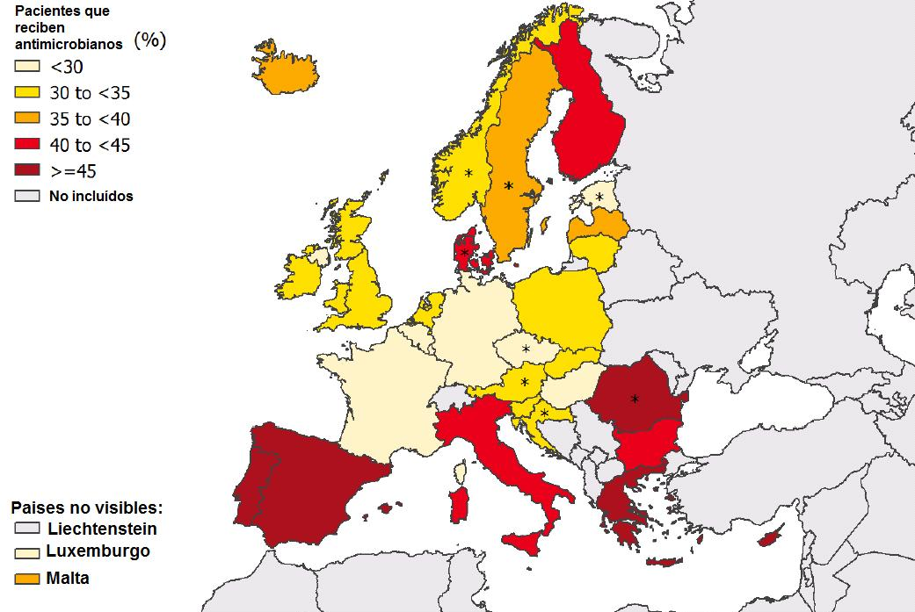

Figura 1. Prevalencia del uso de antibióticos (% de pacientes que recibieron al menos un agente antimicrobiano) en los hospitales europeos, según país (adaptado de ECDC PPS 2011–2012) ²

Por otro lado, el 90% del consumo de antibióticos se produce en atención primaria, (5) donde una tercera parte de las consultas están relacionadas con enfermedades infecciosas y, de ellas, algo más de la mitad están relacionadas con infecciones del tracto respiratorio (6). Un informe de la OCDE mostró que España tenía cifras relativamente similares al resto de países de la OCDE en cuanto al volumen prescrito de antibióticos. Sin embargo, esto no ocurría en la prescripción de cefalosporinas y quinolonas, donde España superaba al resto de los países de la OCDE. (7)

El uso de antibióticos parece, por tanto, excesivo y frecuentemente inadecuado tanto en atención primaria como en la atención hospitalaria. En salud humana, la instauración de tratamientos inadecuados acontece en porcentajes cercanos o superiores al 50% del uso de los antibióticos, tanto en el ámbito hospitalario como en atención primaria. (8)

En salud animal los datos de consumo de antibióticos del año 2011 nos sitúan en tercer lugar de la Unión Europea (UE). (9).

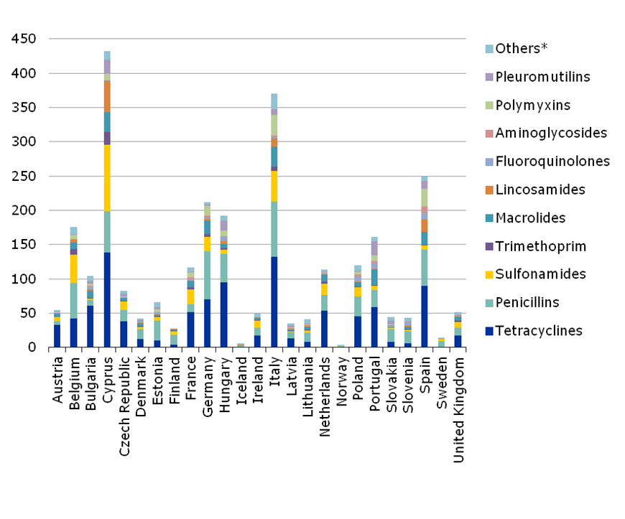
Figura. 2- Ventas de distintas clases de antimicrobianos para uso en especies productoras de alimentos, incluidos los caballos, en mg / PCU, por país, para 25 países en 2011 (Sales of Veterinary Antimicrobial agents in 25 EU/EEA countries in 2011; http://www.ema.europa.eu/ema)

En este sector el uso mayoritario de antibióticos es en formas orales para el tratamiento en masa.
Se ha identificado que la gran complejidad intrínseca de las decisiones en antibioterapia, la escasa información microbiológica y un conocimiento insuficiente de las enfermedades infecciosas pueden conducir a una mala selección o duración de los tratamientos antibióticos y por tanto a un uso inadecuado. Finalmente, no existe un sistema de receta electrónica tanto humana como veterinaria común que permita un mayor control de su uso, lo que dificulta a su vez el control y favorece la aparición de RAM.

Este uso inapropiado conlleva consecuencias muy graves, ya que incrementa la morbilidad y la mortalidad de los procesos infecciosos, contribuye a la diseminación de RAM y aumenta la frecuencia de efectos adversos relacionados (por ejemplo, diarrea por Clostridium difficile, nefrotoxicidad, etcétera) e incrementa innecesariamente el coste de la atención sanitaria.

A finales del siglo XX, los principales problemas de resistencia en nuestro país estaban causados por bacterias Gram positivas, incluyendo Staphylococcus aureus resistente a meticilina (SARM) a nivel hospitalario y Streptococcus pneumoniae resistente a penicilinas y macrólidos a nivel comunitario. Lejos de desaparecer, estos problemas persisten actualmente, con prevalencias en torno al 25-30% del total de ambos agentes patógenos aislados. Otras bacterias Gram positivas, como Enterococcus spp. resistente a glucopéptidos, empiezan a cobrar relevancia en la última década, pero sin duda, la mayor amenaza creciente en nuestro tiempo está determinada por las bacterias Gram negativas, capaces de acumular resistencias a todos (pan-resistencia, PDR) o casi todos los antibióticos disponibles (resistencia extensa, o XDR) (10), especialmente las Enterobacterias, Pseudomonas aeruginosa y Acinetobacter baumannii.

Las Enterobacterias son uno de los principales microorganismos causantes de infecciones tanto a nivel comunitario como hospitalario. La resistencia a cefalosporinas de tercera generación, mediada principalmente por la producción de beta-lactamasas de espectro extendido (BLEEs), es un problema creciente en Escherichia coli y Klebsiella pneumoniae. Respecto a este E. coli , los estudios nacionales realizados en los años 2000 y 2006 muestran un aumento en su prevalencia de 8 veces (del 0,5% al 4%); en 2003, el 5,5% de las cepas invasivas de E. coli en España eran productoras de BLEEs creciendo hasta 13,6% en 2012. (11).

No obstante, la mayor amenaza actual es la creciente diseminación en nuestro país de las Enterobacterias productoras de carbapenemasas, enzimas capaces de inactivar las carbapenemas, el último escalón disponible para el tratamiento de muchas de las infecciones bacterianas. Las consecuencias en salud de estas RAM son abrumadoras ya que la mortalidad de las infecciones invasivas causadas por estos microorganismos es del 40-60%. El aislamiento de este tipo de microorganismos era testimonial hasta el año 2009, pero los últimos datos disponibles indican que su prevalencia global podría superar ya el 1%. En España, la situación está cambiando rápidamente. En los últimos 2-3 años estamos asistiendo con frecuencia creciente a la descripción de importantes brotes nosocomiales causados por estas bacterias y a un aumento progresivo de infecciones esporádicas. Según datos del Programa de Vigilancia de la Resistencia a Antibióticos del Centro Nacional de Microbiología (CNM), el número de casos de enterobacterias productoras de carbapenemasas comunicadas aumentó de 15 en 2009 a 237 en 2012. Este aumento se produjo principalmente debido a la diseminación intra- e interhospitalaria de un número limitado de clones de K. pneumoniae productores de la carbapenemasa OXA-48. En ese mismo periodo de tiempo el número de hospitales que comunicaron casos aumentó de 6 en 2009 a 30 en 2012 (12).

En los inicios del siglo XXI, la incidencia de infecciones nosocomiales por cepas multirresistentes (resistencia al menos a tres familias de antibióticos, o MDR) de P. aeruginosa no era infrecuente pero aún no se consideraba un grave problema. En 2008 más del 30% de las cepas causantes de infecciones bacteriémicas en los hospitales españoles eran ya MDR, y hasta el 10% de ellas presentaban perfiles de XDR. (10).

En el año 2000, el porcentaje de cepas de A. baumannii resistentes a las carbapenemas en los hospitales españoles superaba el 40%; en un estudio comparativo realizado en el año 2010 esta cifra se había doblado, alcanzando el 80%. Es más, los datos de este último estudio nacional muestran que el 94% de las cepas de A. baumannii en nuestro país son MDR, el 86% XDR, y el 2% son resistentes a todos los antibióticos disponibles (panresistentes, o PDR).

Son, por lo tanto, numerosos los datos que urgen a emprender acciones para combatir la selección y propagación de las RAM, entre los que destacamos:

- La rapidez de la propagación de las RAM entre países y continentes, favorecida por el incremento del comercio y de los viajes, que hace de éstas un problema global que afecta a la salud pública y animal.

- Las infecciones causadas por microorganismos resistentes que no responden a los antibióticos tradicionales, lo que se traduce en una prolongación de la enfermedad e incluso en la muerte del paciente. Se estima que más de 25.000 muertes anuales en la UE son debidas a bacterias multirresistentes (2)

- Nos enfrentamos a infecciones por bacterias con riesgo de convertirse en clínicamente incontrolables, retornando a la era preantibibiótica tanto en medicina humana como veterinaria.

- Cuando los microorganismos son resistentes a los antibióticos de primera línea, se utilizan terapias que habitualmente son más caras. La mayor duración de la enfermedad y del tratamiento, a menudo en hospitales, aumenta los costes de atención de la salud y la carga financiera de las familias y la sociedad. Se estima que en la UE los costes añadidos son de aproximadamente 1.500 millones de euros extras por cuidados hospitalarios. (2).

- Los logros de la medicina moderna se ponen en riesgo por las RAM. Sin antibióticos eficaces para la atención y prevención de las infecciones, el éxito de los tratamientos tales como el trasplante de órganos, cáncer, la quimioterapia y la cirugía mayor se vería comprometida.

- Los animales son el reservorio de determinados microorganismos que pueden ser transferidos desde estos al hombre (zoonosis). Los antibióticos son herramientas esenciales para su tratamiento y control.

- La salud animal es fundamental para la obtención de alimentos “sanos y seguros” para consumo humano. Sin antibióticos eficaces para el tratamiento de las infecciones en animales está en riesgo la obtención de estos alimentos.

Existe un consenso generalizado en la necesidad de mejorar el uso de antibióticos que, sin embargo, no se ha traducido en la adopción de medidas generalizadas y con la necesaria coordinación que amplíen las posibilidades de éxito. Por ejemplo, a nivel hospitalario, el resultado de una encuesta nacional llevada a cabo en 2011, indica que únicamente el 40% de los hospitales encuestados llevan a cabo actividades de monitorización y mejora del uso de antibióticos. (13) Como se ha comentado previamente, dado que la mayor parte del uso de antibióticos se realiza en el medio comunitario, su uso racional en este ámbito debería considerarse prioritario. (6) En veterinaria se ha realizado una encuesta entre los Estados Miembros, sobre los factores que influyen en la prescripción y el uso de las pruebas de sensibilidad; los resultados fueron muy diferentes entre los distintos estados, pero, de forma general, las pruebas de sensibilidad a los antibióticos se realizan cuando se ha producido un fallo del tratamiento. Las respuestas indican la necesidad de mejorar el uso de dichas pruebas, pero también de mejorar la disponibilidad de pruebas rápidas y más baratas de diagnóstico y monitorización de la resistencia. (14)

Las soluciones no son sencillas. Sin embargo, existe un alto grado de evidencia científica de que las intervenciones que pueden realizarse para mejorar el uso de antibióticos reducen la presión antibiótica y contribuyen al control de las resistencias. Como ejemplo, los resultados de un estudio muy reciente, (15) cuyo objetivo era evaluar de forma prospectiva durante un año la idoneidad de las prescripciones así como el consumo de antibióticos indican que tras la implantación de un programa institucional para la optimización del tratamiento antimicrobiano, se redujeron de forma significativa la proporción de prescripciones inadecuadas (de un 53% se redujo al 26,4%) y el consumo de antibióticos [de 1.150 dosis diarias definidas (DDD) por cada 1.000 estancias en el primer trimestre se pasó a 852 DDD en el cuarto]. Esta reducción del consumo por un uso apropiado de antibióticos supuso una disminución total en los gastos directos de los mismos del 42%, con lo que el ahorro estimado en gasto fue de más de 1 millón de euros (1.012.560 €). Por tanto, la implementación de un programa institucional para la optimización del tratamiento antimicrobiano, eleva el nivel de conocimiento sobre antibióticos en el hospital, mejora la prescripción inapropiada, tiene un impacto directo sobre la evolución clínica del paciente y es coste-efectivo.

En atención primaria, se ha observado que la prescripción diferida de antibióticos y la disponibilidad de métodos de diagnóstico rápido en las consultas ayudan a realizar un uso más racional de los antibióticos y a disminuir su prescripción innecesaria, sobre todo en infecciones respiratorias. (6)

Las intervenciones son diversas y deberán adaptarse al medio, no pudiendo ser las mismas para entornos tan dispares como los hospitales, la atención primaria o, en el campo veterinario, animales de producción o animales de compañía.

Las recomendaciones de la Organización Mundial de la Salud (OMS) y la Comisión Europea (CE) indican que para tener éxito en la lucha contra la RAM se requiere un planteamiento global y multidisciplinario, en el que se incluyan todos los agentes implicados tales como diferentes profesionales sanitarios con capacidad para prescribir los medicamentos (médicos y veterinarios), farmacéuticos, farmacólogos clínicos, microbiólogos, profesionales dedicados a la medicina preventiva, profesionales de enfermería, así como los dedicados a la vigilancia y al estudio de las RAM, profesionales con actividades en el campo de la veterinaria, entidades sociales que favorezcan la difusión de los mensajes a la opinión pública y, de manera muy relevante, responsables de la Administración con capacidad de implementar estas estrategias de control.

En el abordaje conjunto de las RAM son las Administraciones públicas las que tienen responsabilidad en la elaboración e implementación de políticas sanitarias y de seguridad alimentaria que fomenten el uso apropiado de medicamentos. Pero solo la colaboración y el esfuerzo de múltiples disciplinas, trabajando tanto al nivel local como nacional e internacional, pueden asegurar la obtención de un nivel óptimo de salud humana y animal.

Acciones tales como una adecuada prescripción, la notificación a la red de vigilancia de la existencia de RAM, la rápida identificación de mecanismos de resistencia y clones epidémicos, el fomento de las buenas prácticas profesionales y la promoción, fomento y difusión del estudio y la investigación de las RAM son vitales para conseguir el uso óptimo de los antibióticos.

La toma de conciencia de la gravedad de esta situación ha llevado a que diversos organismos internacionales, tales como la Organización de las Naciones Unidas para la Alimentación y la Agricultura (FAO), la Organización Mundial de Sanidad Animal (OIE) y la OMS hayan publicado numerosos documentos, informes, reflexiones y directrices destinadas a promover el uso prudente de los antibióticos, tanto en medicina humana como en medicina veterinaria. Así mismo en la Cumbre UE-EEUU del 3 de noviembre de 2009, bajo presidencia sueca del Consejo de la UE se decidió crear un grupo de trabajo transatlántico para intercambiar áreas de conocimiento, intercambio de información, coordinación y cooperación en el campo de las resistencias antimicrobianas (Trans Atlantic taskforce on antimicrobial resistance (TATFAR) en la que participaron el Ministerio de Sanidad, Política Social e Igualdad y el Instituto de Salud Carlos III. El objetivo de este grupo de trabajo es intensificar la cooperación para el uso adecuado de antibióticos en salud humana y animal, prevenir las infecciones producidas por bacterias resistentes y desarrollar estrategias para la mejora en el desarrollo de nuevos antibióticos. (16)

Además, el Consejo de la UE, el Parlamento Europeo, la Comisión y sus Agencias [Agencia Europea del Medicamento (EMA), ECDC y la Autoridad Europea de Seguridad Alimentaria (EFSA)] han identificado la necesidad de una estrategia común europea para valorar y afrontar el problema. Ello se ha manifestado en diferentes documentos oficiales como son la Resolución del Parlamento Europeo del 12 de mayo de 2011, la Comunicación de la Comisión Europea del 17 de noviembre de 2011, estableciendo un Plan de Acción sobre Resistencias a los Antimicrobianos, (17) o las conclusiones del Consejo de la Unión Europea del 22 de junio de 2012 (18) sobre el impacto de las resistencias a los antimicrobianos y cómo se debe abordar conjuntamente desde la salud humana y veterinaria. Estos documentos recomiendan una lista de acciones, necesarias para afrontar este grave problema.

En el Plan de Acción sobre Resistencias a los Antimicrobianos desarrollado en la Comunicación de la Comisión Europea mencionada anteriormente, se incluyen 12 acciones que se identifican como puntos clave en la lucha contra las resistencias en los Estados miembros y que deben ser desarrollados en un periodo de 5 años (2011-2015). Al final de este periodo la Comisión publicará un nuevo informe sobre los progresos efectuados y las carencias a nivel nacional y de la UE (evaluación expost).

De igual forma, en las conclusiones del Consejo de la UE del 22 de junio de 2012, se solicita a los Estados miembros que elaboren e implementen a nivel nacional, estrategias o planes de acción para contener el desarrollo de RAM.

En estas últimas conclusiones se resalta la necesidad de una perspectiva conjunta humana y veterinaria para que la lucha contra el desarrollo y diseminación de resistencias a los antibióticos sea realmente eficaz.

El 8 de marzo de 2012, durante una reunión interna convocada por el Ministerio de Sanidad, Servicios Sociales e Igualdad (MSSSI) para la preparación de la Conferencia de expertos de la presidencia danesa, se planteó la posibilidad de crear un grupo de trabajo, constituido por las partes interesadas en este tema, que permitiera sentar las bases para el desarrollo de un mecanismo intersectorial sobre RAM a nivel estatal. A dicha reunión asistieron miembros de la Dirección General de Salud Pública, Calidad e Innovación (DGSPCI), de la Dirección General de Cartera Básica de Servicios del SNS y Farmacia, de la Unidad de Coordinación Técnica Internacional de la Secretaría General de Sanidad y Consumo, del Centro Nacional de Microbiología del Instituto de Salud Carlos III (ISCIII) y de la Agencia Española del Medicamento y Productos Sanitarios (AEMPS). Posteriormente, dado el carácter integrador del Plan en cuanto a la medicina humana y veterinaria, se sumaron al grupo diferentes dependencias técnicas el Ministerio de Agricultura, Alimentación y Medio Ambiente.

Con estas preocupaciones y basados en este planteamiento, el 6 de julio de 2012 la AEMPS convocó por primera vez al Grupo de Trabajo, en adelante «Grupo Coordinador», movilizando de esta manera a los profesionales involucrados en la puesta en marcha de un plan estratégico y de acción para la reducción del riesgo de resistencia centrado en los antibióticos, cuyo objetivo es dar cumplimiento a la Comunicación de la Comisión Europea y desarrollar un futuro «Plan estratégico y de acción para reducir el riesgo de selección y diseminación de resistencias a los antibióticos». Es por tanto, la AEMPS, dependiente de la Secretaría General de Sanidad y Consumo, la coordinadora de este Plan de Acción.

Por ello ya durante esta primera reunión se identificaron y acordaron los componentes de dicho Grupo Coordinador, y se elaboraron los «Términos de Referencia» (TdR) que serán la base para el desarrollo de dicho Plan.

Los TdR y la propuesta para desarrollar el Plan Estratégico y de Acción se presentaron para aprobación de la Secretaria General de Sanidad y Consumo y la Secretaria General de Agricultura y Alimentación.

Términos de Referencia

- Objetivo general

Elaborar un «Plan estratégico y de acción para reducir el riesgo de selección y diseminación de resistencias a los antibióticos» que abarque medicina humana y veterinaria, para reducir el riesgo de selección y diseminación de RAM.

Dicho plan dará cumplimiento a la Comunicación de la Comisión Europea, del 17 de noviembre de 2011, por la que se solicita a los Estados miembros un plan de acción sobre resistencias a los antibióticos, así como a las Conclusiones del Consejo de la UE, del 22 de junio, en el que insta a un abordaje conjunto.

Esta Comunicación de la Comisión Europea, en su punto 29, solicita a los Estados miembros que elaboren e implementen, a nivel nacional, estrategias o planes de acción que desarrollen los siguientes aspectos:

- Elaborar y aplicar recomendaciones nacionales sobre el tratamiento de personas y animales con antibióticos que garanticen un uso responsable y racional.

- Limitar el uso de antibióticos críticamente importantes a los casos en que el diagnóstico microbiológico y las pruebas de sensibilidad hayan determinado que no será eficaz ningún otro tipo de agente antimicrobiano.

- Limitar el uso profiláctico de antibióticos a casos con necesidades clínicas definidas.

- Promover que los tratamientos con antibióticos se basen en el diagnóstico microbiológico y en la realización de antibiogramas.

- Identificar, impulsar y apoyar a nivel nacional las redes de vigilancia y seguimiento de resistencias a los antibióticos en bacterias patógenas, zoonósicas e indicadoras, así como la red de recogida de datos de consumo de antibióticos en personas y animales.

- Promover que los sistemas de vigilancia sean efectivos y que cubran tanto el sector de la salud humana como el de la Salud animal, con el objetivo de recopilar datos en tiempo oportuno, y que sean comparables entre sectores y Estados miembros.

- Identificar e impulsar medidas alternativas y/o complementarias de prevención y tratamiento de las infecciones bacterianas, tanto en la salud humana como animal.

- Fomentar la salud animal mediante la prevención de enfermedades y la mejora de las medidas de higiene y, como resultado de todo ello, favorecer la reducción de la necesidad de uso de antibióticos.

- Prevenir y controlar las infecciones relacionadas con la atención sanitaria (IRAS).

- Desarrollar un plan estratégico de comunicación, formación y educación.

- Fomentar la aplicación efectiva de la legislación nacional que impida la dispensación ilegal de agentes antibióticos tanto en el sector de la salud humana como en el veterinario.

- Organismos e Instituciones participantes:

Ministerio de Sanidad, Servicios Sociales e Igualdad, a través de:
- Agencia española de Medicamentos y Productos Sanitarios.
- Agencia española de Consumo, Seguridad Alimentaria y Nutrición.
- Dirección General de Salud Pública, Calidad e Innovación.
- Dirección General de Cartera Básica de Servicios del SNS y Farmacia.
- Unidad de Coordinación Técnica Internacional de la Secretaría General de Sanidad y Consumo.

Ministerio de Agricultura, Alimentación y Medio Ambiente, a través de:
- Dirección General de Sanidad de la Producción Agraria.
- Dirección General de Producciones y Mercados Agrarios.

Ministerio de Economía y Competitividad, a través de:
- Instituto de Salud Carlos III.
  - Centro Nacional de Microbiología.
  - Centro Nacional de Epidemiología.
  - Red Española de Investigación de Patología Infecciosa (REIPI)

Universidad Complutense de Madrid, a través de:
- Facultad de Veterinaria.
- Centro de Vigilancia Sanitaria Veterinaria.

Comité Español del Antibiograma (Coesant).

Sociedades Científicas:
- Sociedad Española de Medicina Preventiva, Salud Pública e Higiene.
- Sociedad Española de Enfermedades Infecciosas y Microbiología Clínica:
  - Grupo de Estudio de los Mecanismos de Acción y de la Resistencia a los Antimicrobianos
- Sociedad Española de Médicos de Atención Primaria (SEMERGEN)
- Sociedad Española de Medicina de Familia y Comunitaria (SEMFYC)
- Sociedad Española de Médicos Generales y de Familia (SEMG)
- Asociación Española de Pediatría de Atención Primaria (AEPAP)
- Sociedad Española de Pediatría Extrahospitalaria y de Atención Primaria (SEPEAP)

Organizaciones Colegiales*
- Consejo General de Colegios Farmacéuticos
- Consejo General de Colegios Veterinarios
- Consejo General de Colegios Médicos

- Áreas prioritarias del plan

El Plan se estructura en torno a seis áreas prioritarias que se muestran de forma esquemática en la siguiente figura.

Figura 3. Áreas prioritarias del plan

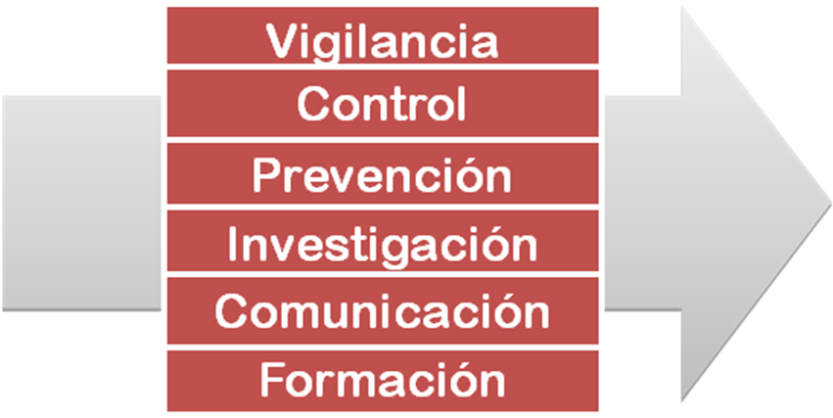

- Metodología de trabajo.

4.1. Se ha constituido el Grupo Coordinador, formado por los representantes de los organismos e instituciones incluidos en el punto 2. El grupo se reúne con la periodicidad que estima conveniente por acuerdo de sus miembros.

4.2. Dentro del Grupo Coordinador, se han establecido dos subgrupos de trabajo, uno para el desarrollo de los aspectos que competen a la salud humana y otro para los de la salud animal; ambos tienen los mismos objetivos y la misma metodología de trabajo.

4.3. Cada subgrupo tiene un coordinador, que se encarga de convocar las reuniones, establecer el orden del día, y de la distribución del trabajo, así como del contacto entre los dos grupos. Se acordó en la primera reunión de coordinación que ambos coordinadores estén localizados en la AEMPS.

4.4. Cada subgrupo puede solicitar la colaboración, para aspectos concretos, de las personas o instituciones que estime necesarias para garantizar el buen desarrollo de su trabajo.

4.5. Las reuniones de los subgrupos pueden ser físicas o virtuales.

4.6. Cada subgrupo sigue el siguiente método de trabajo:

- Identificar los datos ya existentes en este ámbito, las acciones que ya estén en marcha y las partes interesadas en el desarrollo de las mismas.

- Identificar las áreas/aspectos que sean necesarios poner en marcha porque no estén iniciados.

- Identificar las áreas/aspectos que sean necesarios mejorar porque su desarrollo no ha tenido los efectos esperados.

- Diseñar y proponer líneas estratégicas concretas.

- Teniendo en cuenta estas estrategias, desarrollar un cronograma que contenga un mapa de acciones, su(s) vía(s) de implementación, el tiempo de ejecución (corto, medio y largo plazo), el grado de prioridad y el/los responsable/s de cada una de ellas.

- Diseñar un procedimiento de evaluación del grado de cumplimiento de los objetivos.

4.7. El Grupo velará por la permanente actualización del Plan.

Estrategias para reducir el riesgo de selección y diseminación de resistencias a los antibióticos

El objetivo del plan es desarrollar una serie de líneas estratégicas y acciones necesarias para reducir el riesgo de selección y diseminación de RAM y, consecuentemente, reducir sus consecuencias sobre la salud de los animales y el hombre, preservando de manera sostenible el arsenal terapéutico existente.

Las líneas estratégicas y las acciones que se propone desarrollar se articulan sobre diferentes aspectos que vertebran el Plan en su conjunto. En primer lugar, se han diseñado considerando el hecho de que la selección y diseminación de RAM son un problema complejo y multifactorial con múltiples afectados. Debido a esta complejidad, la implantación de medidas aisladas o mal coordinadas no es eficaz, siendo imprescindible la instauración de programas a escala nacional y supranacional, con respuestas multisectoriales bien coordinadas, para poder afrontar con probabilidades de éxito el control del riesgo derivado de la aparición de resistencias.

Entre los afectados por esta amenaza, pero también responsables de combatirla y, por tanto, participes del Plan, están:

- La sociedad en su conjunto, y en especial los pacientes y sus familiares, que deben comprender que los antibióticos no curan todas las enfermedades y que su uso incorrecto puede comprometer su eficacia el día en el que realmente los necesiten.

- Los ganaderos y dueños o cuidadores de animales, que deben conocer el peligro que supone esta amenaza para la sociedad, el medio ambiente y la salud de los animales bajo su cuidado.

- Los médicos de atención primaria y hospitalaria, los veterinarios clínicos, los farmacéuticos, los profesionales de enfermería y todos los actores involucrados en la asistencia sanitaria y el uso racional de medicamentos, que deben utilizar de forma óptima los recursos a su disposición.

- Los Organismos e Instituciones que pueden contribuir en la formulación de recomendaciones a médicos y veterinarios y proporcionar herramientas de ayuda a la prescripción.

- Los Organismos e Instituciones involucrados (Universidades, Sociedades Científicas, Organizaciones Colegiales) en los programas de formación pre- y postgrado de los profesionales sanitarios.

- Los investigadores y empresas farmacéuticas que deben esforzarse en el desarrollo de nuevos antibióticos o alternativas a estos, y en entender mejor los fenómenos de resistencia.

- Los expertos en comunicación que trabajan para informar de las decisiones sobre salud pública y sanidad animal en el ámbito del uso de los antibióticos y la lucha contra las RAM.

- Los Ministerios de Sanidad, Servicios Sociales e Igualdad y de Agricultura, Alimentación y Medio Ambiente, responsables del impulso político y la consistencia de la acción, el Ministerio de Economía y Competitividad a través del Instituto de Salud Carlos III, el Ministerio de Educación, Cultura y Deporte, así como cualquier Organismo nacional o autonómico con responsabilidad en la materia que por su competencia y capacidad puedan adoptar medidas alineadas con el Plan.

En segundo lugar, y como consecuencia del primero, el Plan tiene un enfoque conjunto desde la sanidad humana y animal. Ello ha obligado a encajar dentro de una misma línea estratégica, diferentes acciones de salud humana o animal nítidamente diferenciadas y con diferentes grados de desarrollo en ambos ámbitos. Sin embargo, se ha juzgado preferible en aras a hacer aún más visible esta perspectiva conjunta ya que está demostrado que cada vez son menos las barreras para la transferencia de genes de resistencia entre microorganismos, para la transferencia de microorganismos de los animales al hombre o del hombre a los animales, así como para la transferencia de microorganismos entre individuos. Todos estamos englobados en un gran ecosistema y cualquier medida en política de antibióticos que se adopte tendrá alguna repercusión en dicho ecosistema. Por ello, se debe realizar un esfuerzo conjunto por parte de veterinarios, médicos, farmacéuticos, autoridades sanitarias e industria farmacéutica para abordar este problema de una manera integral, y adoptar las medidas adecuadas que permitan controlar, en lo posible, el problema de la resistencia a los antibióticos, que puede comprometer el tratamiento de los procesos infecciosos de origen bacteriano tanto en personas como en animales.

En tercer lugar, el plan es necesario por la magnitud que ha alcanzado el problema de las RAM. Sin lugar a dudas se ha convertido en una de las principales amenazas para la salud pública, causando gran impacto clínico, epidemiológico y microbiológico a nivel mundial. Existe un cierto número de microorganismos que han logrado adquirir una gran variedad de mecanismos de resistencia a múltiples antibacterianos que le permiten en la actualidad evadir prácticamente la mayoría de opciones terapéuticas disponibles. Para hacer frente a esta amenaza es necesario que todos los sectores involucrados se movilicen en torno a un objetivo común que concilie aspectos individuales con aspectos colectivos para preservar un bien valioso y difícilmente renovable como son los antibióticos.

En cuarto lugar, la insuficiente capacidad que ha demostrado el sistema sanitario para dotarse de soluciones de forma espontánea. Desde el 2008, se han autorizado sólo dos nuevos antibacterianos en Europa (ceftarolina y fidaxomicina). Actualmente hay únicamente siete medicamentos parenterales en desarrollo clínico para el tratamiento de infecciones causadas por bacterias MDR. El número de nuevos antibacterianos en fase II o III de desarrollo sigue siendo alarmantemente bajo. Lo más preocupante es la ausencia casi total de candidatos a convertirse en medicamentos potencialmente activos contra bacterias gram negativas que producen carbapenemasas.

Finalmente, el Plan debe tomar en consideración las acciones que ya están en marcha tanto en el ámbito nacional como internacional, y tanto en el terreno de la sanidad veterinaria como humana. De hecho, un buen número de las acciones que se proponen se inscriben a su vez en acciones nacionales o internacionales en marcha, entre las que se pueden citar el grupo de trabajo sobre Resistencia Antimicrobiana de la Comisión del Codex Alimentarius (con representantes de la OIE, la FAO y la OMS), la Decisión 1082/2013/EU sobre las amenazas graves transfronterizas, que incluye expresamente las resistencias antimicrobianas, las acciones impulsada por la UE para la vigilancia seguimiento y recogida de datos o la prevención de enfermedades transmisibles a las personas –zoonosis (Directiva 99/2003/CE y Reglamento 2160/2003), entre otras, la estrecha colaboración entre la AEMPS y el MAGRAMA en la Red de Vigilancia Veterinaria de Resistencias a Antibióticos (VAV), o las acciones del MSSSI y las CCAA en los programas de lavado de manos y los programa bacteriemia, neumonía y resistencia zero, por ejemplo.

El período de vigencia del presente Plan nacional es de cinco años (2014-2018), lo que otorga el marco temporal suficiente para objetivar y priorizar las necesidades, así como llevar a cabo las actuaciones previstas. Cuenta con un informe de evaluación al final de cada periodo anual, por lo que, en virtud del análisis de los resultados obtenidos, podrán verse modificadas y/o priorizadas unas u otras actividades En este sentido, la flexibilidad del Plan abre la posibilidad de que el esquema de actuaciones sea revisado en función de los resultados de los informes anuales de evaluación, así como de las actualizaciones derivadas de las modificaciones que se produzcan en los ámbitos sanitario, científico, jurídico u organizativo.

Presentación de las líneas Estratégicas

Para alcanzar el objetivo del Plan, se proponen seis líneas estratégicas comunes para la sanidad humana y veterinaria (figura 4), que se corresponden con las áreas prioritarias identificadas en los términos de referencia. Cada una de las líneas estratégicas se ha subdividido en medidas, y estas medidas en acciones concretas.

Figura 4. Líneas Estratégicas del Plan estratégico y de acción
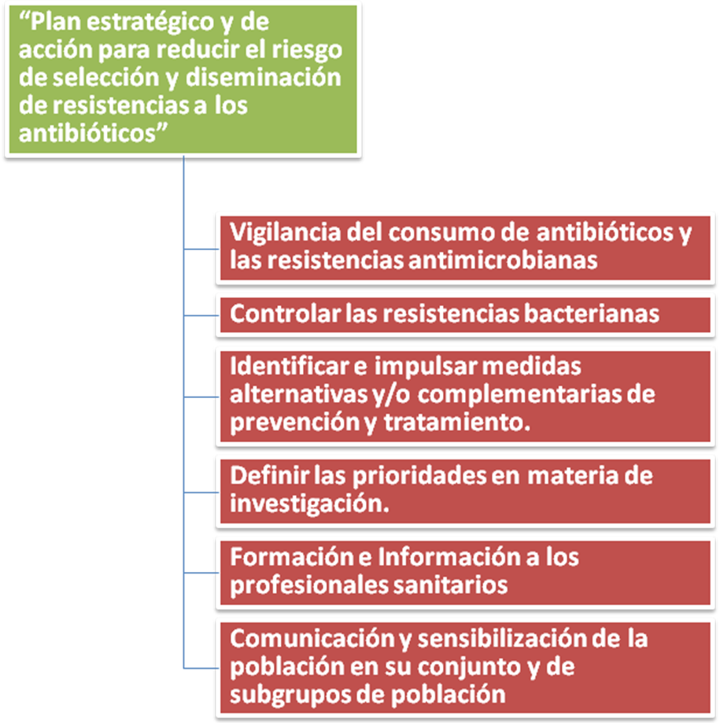

El Plan contiene en total veinticuatro medidas y ochenta y cuatro acciones. Debido al grado de desarrollo que requiere cada una de ellas en función del ámbito de aplicación, hay acciones que son específicas para salud humana (identificadas en color amarillo), otras específicas de salud animal (identificadas en color verde) y otras comunes (identificadas en color naranja).

Para cada grupo de medidas o acciones se identifica un coordinador (que forma parte del Grupo de Coordinación) y una serie de instituciones, organismos, sociedades, o grupos participantes. Este subgrupo será el encargado de desarrollar cada medida o acción encomendada, generando indicadores de desarrollo y proponiendo acciones específicas al Grupo Coordinador.

Vigilancia del consumo de antibióticos y de las resistencias a los antimicrobianos

Esta estrategia está dirigida a afianzar las redes de vigilancia que ya están en marcha, ampliando en su caso sus objetivos y alcances, así como a implementar aquellas redes que no se han iniciado. Se trata de establecer unas redes sólidas de vigilancia, para mejorar el conocimiento sobre el uso y consumo de antibióticos y el desarrollo de la resistencia a los mismos, que nos permita implementar medidas dirigidas a su control.
La línea estratégica contiene cuatro grandes medidas (figura) que incluyen la monitorización del consumo de antibióticos, el control del uso de antibióticos críticos, la potenciación del sistema de vigilancia de las resistencias y la participación en los proyectos europeos e internacionales de vigilancia del consumo de antibióticos y de las resistencias antimicrobianas.
Figura 5. Linea Estratégica I
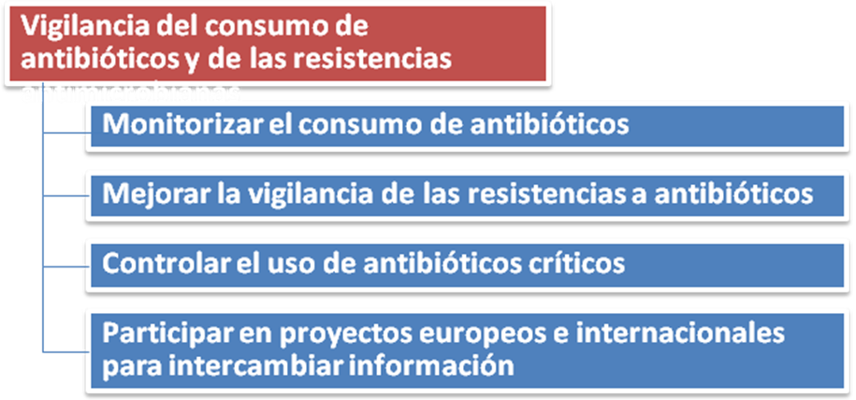

  - Monitorizar el consumo de antibióticos.
Monitorizar el consumo de antibióticos es indispensable para conocer la presión que el uso de los mismos ejerce en la aparición de resistencias; en el ámbito de la salud animal es fundamental mejorar las herramientas disponibles para obtener datos del consumo de antibióticos por especies animales. En el ámbito de la salud humana, no existe una red de vigilancia de consumo a nivel hospitalario, similar a la existente en atención primaria.
Acciones en el ámbito de la Salud Humana
    - Mejorar la obtención de datos del consumo de antibióticos en la comunidad y los hospitales.
    - Asegurar la explotación y análisis de los datos a nivel local, regional y nacional y el retorno de información.

Acciones en el ámbito de la Salud Animal
    - Mejorar los sistemas de vigilancia de las ventas de antibióticos, incluyendo datos a nivel de distribuidores.
    - Desarrollo e implantación de la receta electrónica y de sistemas informáticos de control de tratamientos ligados a la explotación.
    - Asegurar la explotación y análisis de los datos a nivel local, regional y nacional y el retorno de información.

  - Mejorar la vigilancia de las resistencias a los antibióticos
En España existen distintas redes de vigilancia en funcionamiento que permiten disponer datos sobre la prevalencia y evolución de las resistencias de bacterias zoonósicas, comensales y patógenas. En salud humana es necesario promover la creación de un sistema de vigilancia de las resistencias bacterianas a los antimicrobianos que permita, además de una detección y respuesta precoz ante situaciones de riesgo, orientar y mejorar los programas dirigidos a controlar y reducir las resistencias considerando su evolución temporal y su variabilidad geográfica. Asociado a este sistema de vigilancia, podría ser beneficioso promover una estructura de centros/laboratorios de referencia que garanticen la calidad y comparabilidad de las muestras analizadas. El Instituto de Salud Carlos III debería ser el responsable de organizar este sistema, en su calidad de órgano de apoyo científico-técnico de los departamentos de sanidad del Estado y de las Comunidades Autónomas según la Ley 14/1986, de 25 de abril y como responsable de la gestión de la Red Nacional de Vigilancia.
Actualmente se envían de forma discrecional al Programa oficial de Vigilancia de resistencias del Centro Nacional de Microbiología, bacterias con especiales problemas de multiresistencia, con resistencia extendida y panresistencia según definición del ECDC. Otra función esencial del programa es el estudio de brotes hospitalarios y en la comunidad a nivel local, regional y nacional y también el estudio o de bacterias multiresistentes aisladas de portadores sanos en la población en conexión sobre todo con brotes.
De forma obligatoria, se informa al Centro Nacional de Epidemiología de infecciones causadas por determinados patógenos. A nivel regional existen sistemas de información microbiológica que han demostrado ser eficaces y para los cuales es vital mejorar la forma de interacción a nivel nacional.
Es fundamental consolidar y/o mejorar los sistemas de vigilancia existentes, ampliando en su caso los objetivos y el alcance de estos programas. Es asimismo necesario implementar de forma homogéneas en estos sistemas los criterios del European Comitee of Antimicrobial Susceptibility Testing (EUCAST) en la recogida de datos de resistencia con la utilización de los puntos de vigilancia epidemiológicos (ECOFF) y los puntos críticos de sensibilidad (clinical breakpoints).
Esto permitirá, en primer lugar, la obtención de datos homogéneos de RAM, con especial referencia a aquellas resistencias en bacterias zoonósicas e indicadoras en expansión. En segundo lugar, el cruce de información de resistencias y de consumo y a su vez en el ámbito humano y veterinario y por último la difusión de los datos y el entendimiento de estos para tomar medidas específicas si son necesarias.
Acciones en el ámbito de la Salud Humana
    - Potenciar la obtención de los datos de RAM, con un análisis particular de RAM en expansión.
    - Análisis y explotación de los datos de RAM, con un análisis particular de RAM en expansión.
    - Cruzar la información de RAM y las de consumo para hacer una presentación bienal de los resultados, identificando los pares de antibiótico y bacteria especialmente representativos.

Acciones en el ámbito de la Salud Animal y Alimentos
    - Análisis y explotación de los datos de resistencia bacteriana y su evolución en bacterias zoonósicas e indicadoras, con un análisis particular de las RAM en expansión.
    - Cruzar la información de RAM y las de consumo para hacer una presentación bienal de los resultados, identificando los pares de antibiótico y bacteria especialmente representativos.

  - Controlar el uso de antibióticos críticos
Los antibióticos críticos han sido identificados por la OMS como aquellos indispensables para el tratamiento de infecciones causadas por bacterias multiresistentes en personas. Por lo tanto, son objeto de una vigilancia específica tanto en medicina humana como veterinaria.
Teniendo en cuenta las peculiaridades propias de nuestra situación sanitaria, es fundamental identificar las áreas de actuación específicas para reducir su uso y, si es necesario, desarrollar nuevas recomendaciones y/o actuaciones.
Acciones conjuntas para Salud Animal y Humana
    - Identificar y listar las clases de antibióticos considerados críticos para proceder a una vigilancia especifica de su consumo y aparición de resistencias.

Acciones en el ámbito de la Salud Humana
    - Sensibilizar a los prescriptores para limitar el uso de los antibióticos listados, con la ayuda de los datos de consumo.

Acciones en el ámbito de la Salud Animal
    - Limitar la prescripción de estos antibióticos cuya efectividad haya que preservar especialmente.

  - Participar en proyectos europeos e internacionales para intercambiar información.
Es fundamental conocer la situación europea e internacional como herramienta esencial para poner nuestro plan nacional en contexto, así como presentar las acciones contenidas en este plan a los socios europeos para su conocimiento, con el fin de coordinar las acciones en los foros adecuados de la UE, y hacerles partícipes y conscientes de que se deben aunar esfuerzos frente a estos problemas.
Acciones conjuntas para Salud Animal y Humana
    - Se realizará una revisión continuada de la actualidad europea e internacional sobre la RAM y sobre el uso racional de antibióticos, con el objetivo de difundir información y que ésta esté disponible para los interesados.

    - Continuar la contribución en los distintos proyectos europeos ya en desarrollo, sobre el consumo y el uso de antibióticos y redes de vigilancia de RAM (ESVAC, monitorización en patógenos zoonósicos, ESAC-net y EARS-net) y participar en otras actividades tanto europeas como internacionales para intercambiar información.

Controlar las resistencias bacterianas

Esta línea busca potenciar el conocimiento, la aplicación y el uso de las recomendaciones nacionales e internacionales para el control de las RAM. La mejora de las normas de administración mediante la firma de protocolos de prescripción, así como el asesoramiento en materia de tratamientos con antibióticos y el conocimiento de las bases para el uso responsable y racional de antibióticos es fundamental para la prevención y lucha contra las RAM y las infecciones, permitiendo en consecuencia limitar su uso.
La línea estratégica contiene cuatro grandes medidas (figura) que incluyen controlar la difusión de resistencias, el diseño y difusión de herramientas para la promoción de las buenas prácticas de uso de antibióticos, la elaboración de directrices para la prescripción excepcional de antibióticos dentro de los programas sanitarios veterinarios y la limitación del uso profiláctico de antibióticos a aquellos casos con necesidades clínicas bien definidas.
Figura 6. Línea estratégica II
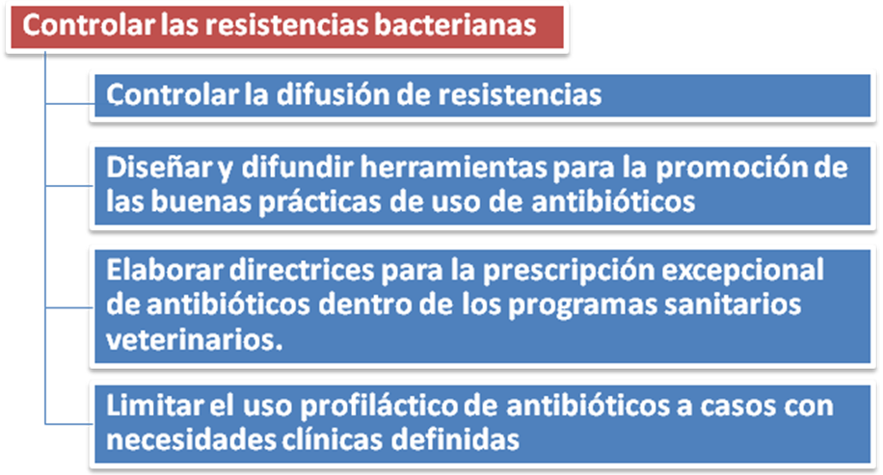

  - Controlar la difusión de resistencias
Controlar la difusión de las bacterias resistentes en el entorno sanitario, en el hogar, entre animales, y en el medio ambiente, especialmente aquellas con mecanismos de resistencia trasferibles y aquellas emergentes en nuestro territorio o importadas.
En salud animal existe la red de vigilancia de resistencias de bacterias zoonósicas e indicadoras, sin embargo aún no está implantada a nivel nacional una red de vigilancia de resistencias en bacterias patógenas en veterinaria.
Acciones en el ámbito de la Salud Humana
    - Identificar y potenciar la puesta en marcha de una red de laboratorios para la detección precoz de bacterias resistentes e identificación de sus mecanismos de resistencia.
    - Consolidar y homogeneizar los sistemas de vigilancia y control de las infecciones asociadas a la asistencia sanitaria y reforzar estos para que los equipos multidisciplinares aumenten su capacidad de reacción ante alertas.
    - Trabajar con las CCAA para reforzar la vigilancia y notificación de brotes.

Acciones en el ámbito de la Salud Animal
    - Desarrollar la red de vigilancia de bacterias patógenas en animales. Establecer un plan por especies animales, identificando la vía de implementación.
    - Identificar laboratorios colaboradores y/o de referencia para el aislamiento e identificación de bacterias patógenas resistentes a antibióticos.

  - Diseñar y difundir herramientas para la promoción de las buenas prácticas de uso de antibióticos
La promoción y la difusión de las normas del buen uso de los antibióticos, así como la sensibilización de todos los estamentos implicados constituyen una de las prioridades del plan. Para la implantación de estas buenas prácticas de uso es fundamental llegar al mayor número de agentes implicados, usando las herramientas adecuadas, en particular las guías de buenas prácticas de uso.
El desarrollo de guías de buenas prácticas de prescripción de antibióticos en todos los sectores y lograr un consenso sobre “protocolos de tratamiento y metafilaxis de enfermedades bacterianas” son herramientas fundamentales para el uso óptimo de los antibióticos.
Dada la gran densidad de uso de antibióticos en los hospitales (prescripciones por número de pacientes) con la consiguiente selección de RAM, la posibilidad de transmisión nosocomial de bacterias multirresistentes y el impacto clínico de las RAM, la mayor parte de programas de uso racional de los antibióticos se han desarrollado en este ámbito. Sin embargo, en atención primaria, el fenómeno del desarrollo de RAM y su impacto real es menos conocido y estudiado. No por ello es un ámbito menos importante. Aunque la densidad de uso de antibióticos es menor que en los hospitales, la cantidad total de prescripciones es mucho mayor y la posibilidad de uso inadecuado y automedicación es grande. Es preciso por tanto actuar en los centros sanitarios mediante programas de promoción de uso prudente (ej. En los hospitales mediante programas de uso optimizado de los antibióticos (PROA), y programa resistencia cero: PRZ; en atención primaria mediante la educación, orientación y sensibilización de los profesionales y pacientes, y tal vez en el futuro, otros programas adaptados a atención primaria.)
En estas acciones debemos tener en cuenta el diferente grado de desarrollo entre medicina humana y veterinaria, y entre atención primaria y atención hospitalaria. Ello justifica que, siguiendo vías paralelas, sin embargo, la redacción de las acciones sea más concreta en aquellas áreas que actualmente tienen menor desarrollo y más amplia en aquellas con un mayor desarrollo.
Acciones en el ámbito de la Salud Humana
    - Puesta en marcha de Programas de promoción de uso prudente de antibióticos.
    - Implementación de pautas de utilización específicas en la comunidad

Acciones en el ámbito de la Salud Animal
    - Desarrollar de forma más amplia un apartado específico de buen uso de antibióticos, para cada especie animal en las guías de uso responsable.
    - Identificar si se necesitan desarrollar otras guías especificas (peces, aves de cría de caza, otras aves ornamentales, etcétera)
    - Promover que los tratamientos antibióticos se basen en diagnósticos microbiológicos y pruebas de sensibilidad
    - Desarrollar directrices en las que se den recomendaciones específicas de uso de determinados antibióticos como “primera línea” “segunda línea” o última línea” en relación con infecciones específicas.

  - Elaborar directrices para la prescripción excepcional de antibióticos dentro de los programas sanitarios veterinarios.
Proporcionar una ayuda al prescriptor sobre enfermedades infecciosas bacterianas y el uso de antibióticos, para prevenir o curar, con el uso de tecnologías de la información y la comunicación (TICs) Desarrollar directrices sobre la prescripción excepcional de antibióticos cuando no existan alternativas, dentro de los programas sanitarios de las explotaciones ganaderas.
Acciones en el ámbito de la Salud Animal
    - Desarrollar directrices relativas a la prescripción excepcional de antibióticos, cuando no existan alternativas, dentro de los programas sanitarios de las explotaciones ganaderas.

  - Limitar el uso profiláctico de antibióticos a casos con necesidades clínicas definidas
El uso de antibióticos para prevenir infecciones en animales debe limitarse. La identificación por especies animales de las enfermedades, en las que sea imprescindible el uso profiláctico de antibióticos establecerá unas pautas que contribuirán a mejorar el uso prudente de estos. Igualmente en humana es clave identificar todas las situaciones en las que se requiera el uso profiláctico de antibióticos para establecer pautas de uso.
Acciones en el ámbito de la Salud Humana
    - Identificar las situaciones clínicas en las que se requiera el uso profiláctico de antibióticos y redactar guías de administración de la profilaxis, en atención primaria y hospitalaria. En el entorno hospitalario se realizará dentro de los programas de uso prudente.

Acciones en el ámbito de la Salud Animal
    - Se identificarán por especies animales las enfermedades donde sea imprescindible el uso profiláctico de antibióticos, y se incluirán en el plan.
    - Se controlará el uso de antibióticos en condiciones diferentes a las especificadas en las condiciones de autorización.

Identificar e impulsar medidas alternativas y/o complementarias de prevención y tratamiento.

La optimización del uso de antibióticos y la promoción de las buenas prácticas no pueden conseguirse completamente sin el desarrollo de alternativas necesarias para la salud humana y animal.
También se requieren acciones de investigación para desarrollar soluciones para combatir las enfermedades infecciosas así como para alcanzar un mejor conocimiento de los agentes patógenos y de sus mecanismos de resistencia.
La línea estratégica contiene cuatro grandes medidas (figura) que incluyen el fomento de la mejora de las medidas de higiene, manejo y bienestar animal, la promoción del desarrollo y uso de pruebas de sensibilidad y métodos de diagnóstico rápido, el desarrollo de normas para reducir el riesgo de infección y transmisión de organismos resistentes en el ámbito hospitalario y comunitario, y el fomento de medidas para mejorar las condiciones de administración de los productos antiguos que contienen antibióticos no críticos.
Figura 7. Línea estratégica III
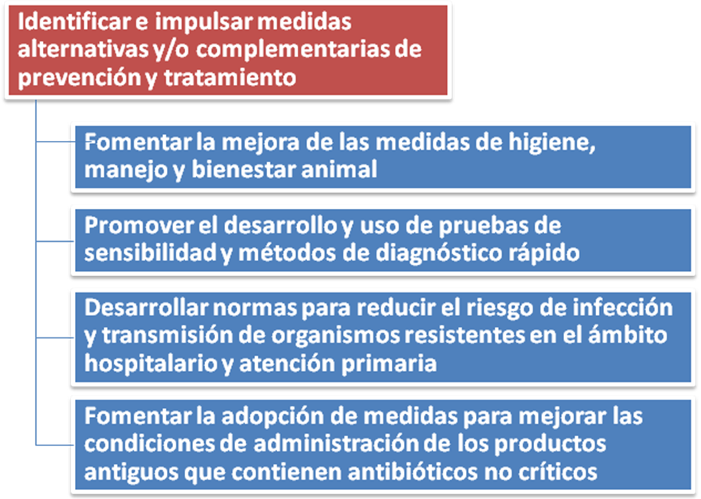

  - Fomentar la mejora de las medidas de higiene, manejo y bienestar animal
La aplicación de medidas de bioseguridad, así como de buenas prácticas ganaderas y de bienestar animal, constituyen medios eficaces de prevención y lucha contra los microorganismos y las infecciones, permitiendo, en consecuencia, limitar el uso de los antibióticos. La difusión de estas buenas prácticas y la sensibilización de todos los agentes implicados constituyen una de las prioridades del plan.
Acciones en el ámbito de la Salud Animal
    - Promover la difusión y el uso de las guías de buenas prácticas ganaderas que ya existen, e identificar y desarrollar las que aún no estén realizadas y sean necesarias.
    - Modificar las guías existentes para incluir recomendaciones destinadas exclusivamente a los ganaderos, de forma que se explique de manera clara y comprensible como deben administrarse y/o prepararse (en caso de medicamentos administrados vía oral) y/o aplicarse los antibióticos, para garantizar su uso adecuado.
    - Establecer mecanismos efectivos para que los ganaderos reciban y utilicen las guías.
  - Promover el desarrollo y uso de pruebas de sensibilidad y métodos de diagnóstico rápido
Promover el desarrollo y uso de métodos de diagnóstico microbiológico rápido, y de pruebas de sensibilidad con criterios EUCAST, que permitan una orientación precoz sobre el diagnóstico y, en su caso, la identificación adecuada de los antibióticos de elección en el tratamiento de las enfermedades bacterianas, que orienten convenientemente en la prescripción y que eviten tratamientos ineficaces.
Acciones conjuntas para Salud Animal y Humana
    - Promover el uso de pruebas de diagnóstico microbiológico.
    - Normalización de las pruebas de sensibilidad (antibiogramas) y su interpretación.
    - Promover el uso de pruebas de diagnóstico rápido.

  - Desarrollar recomendaciones para reducir el riesgo de infección y transmisión de organismos resistentes en el ámbito hospitalario y atención primaria
Disponer a nivel nacional de recomendaciones sobre precauciones estándar, precauciones específicas de aislamiento, precauciones medioambientales, medidas de prevención de las infecciones asociadas a dispositivos, medidas de higiene y desinfección, basadas en documentos ya existentes nacionales e internacionales permitiría reducir el riesgo de infecciones y prevenir su transmisión.
Acciones en el ámbito de la Salud Humana
    - Desarrollar a nivel nacional recomendaciones y/o guías de prevención de la infección en el ámbito hospitalario.
    - Desarrollar a nivel nacional recomendaciones y/o guías de prevención de la infección en atención primaria.
    - Promover la prevención de la transmisión de bacterias resistentes durante la atención sanitaria mediante programas ya existentes.

  - Fomentar la adopción de medidas para mejorar las condiciones de administración de los productos antiguos que contienen antibióticos no críticos
Con los conocimientos actuales, en particular teniendo en cuenta la variación de los patrones de RAM y su influencia en las dosis usadas, las condiciones de administración de los antibióticos que están en el mercado desde hace muchos años deben ser actualizadas. Este procedimiento debería ser realizado por los titulares de las autorizaciones de forma voluntaria, pero son productos que no amortizarían nunca la inversión necesaria. Encontrar estrategias para facilitar a los laboratorios que mejoren las condiciones de administración de estos grupos de moléculas de antibióticos para optimizar la eficacia, especialmente la mejora de los regímenes de tratamiento, permitiría reservar los críticos para casos en que sea indispensable su uso.
Acciones en el ámbito de la Salud Animal
    - Encontrar estrategias para facilitar a los laboratorios que mejoren las condiciones de administración de estos grupos de moléculas de antibióticos para optimizar la eficacia, especialmente la mejora de los regímenes de tratamiento.

Definir prioridades en materia de investigación

Cómo se determina la aparición de resistencias bacterianas a los antibióticos, los mecanismos de desarrollo de la resistencia y la transmisión de bacterias resistentes todavía son poco conocidos. Es necesario, por tanto, mejorar el conocimiento de los mecanismos de acción contra las bacterias, las causas y las consecuencias de la aparición y propagación de las resistencias, y alternativas específicas para el tratamiento antibiótico.
Por otro lado, el desarrollo de nuevos principios activos es complejo y quizá requiera en el futuro de iniciativas parecidas a las que se han seguido con medicamentos huérfanos y/o pediátricos. Desde hace varios años, las compañías farmacéuticas invierten poco en la búsqueda de nuevos antibióticos. Se da la paradoja de que se necesitan nuevas clases de antibióticos eficaces en especies bacterianas resistentes pero que sean de uso restringido. El resultado es una disminución de las alternativas terapéuticas disponibles.
Figura 8. Línea estratégica IV
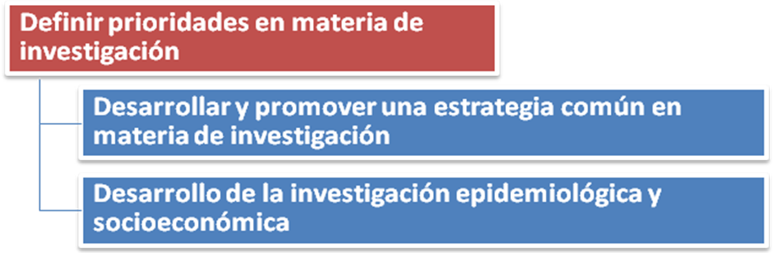

  - Desarrollar y promover una estrategia común en materia de investigación.
Trasladar la importancia de financiar proyectos vinculados a este plan y priorizar su financiación. Promover y apoyar la búsqueda de nuevas moléculas para aumentar el arsenal terapéutico y proporcionar nuevas alternativas. Esta búsqueda y su aplicación en medicina veterinaria se desarrollaran teniendo en cuenta la importancia y el impacto de dichas moléculas en medicina humana.
Acciones conjuntas para Salud Animal y Humana
    - Promover la investigación para mejorar el conocimiento de los mecanismos de RAM.
    - Promover la investigación para mejorar el conocimiento de las causas y las consecuencias de la aparición y diseminación de las RAM así como de las medidas encaminadas a su control y a la mejora en el uso de los antibióticos.
    - Promover el desarrollo de antibióticos con un valor añadido frente a los ya comercializados.
    - Promover la investigación de alternativas a los antibióticos en el campo de la inmunidad.
    - Apoyar la investigación de nuevos antibióticos, restringidos para uso en medicina veterinaria, pero no críticos para medicina humana.
    - Promover el desarrollo de nuevos métodos de detección y caracterización de RAM.
    - Estudiar mecanismos de incentivación a los proyectos de investigación basados en las necesidades identificadas.
    - Promover la investigación de nuevas indicaciones y formas de utilización de antibióticos conocidos.

  - Desarrollo de la investigación epidemiológica y socioeconómica
Hay que conocer mejor el contexto socio-médico-económico del consumo de antibióticos y el desarrollo de RAM y sus consecuencias. No es un problema sólo médico, es un problema social y la elección de las acciones puede depender de la evaluación comparativa de las principales estrategias de prevención de la aparición o propagación de resistencia bacteriana.
Acciones en el ámbito de la Salud Humana
    - Mejorar el conocimiento sobre los aspectos determinantes que conducen al uso inadecuado de antibióticos en pacientes ambulatorios, y obtener conclusiones para proponer intervenciones encaminadas al uso racional de los antibióticos.
    - Evaluar las consecuencias de la resistencia a los antibióticos (mortalidad/morbilidad, años de vida saludable perdidos), así como los costes asociados (desde el punto de vista de la comunidad, organismos de protección social y centros de atención sanitaria) y los efectos de las estrategias de prevención y atención de infecciones por bacterias resistentes.
    - Mejorar el conocimiento de la calidad de la atención terapéutica en atención primaria y hospitalaria (factores de calidad, factores de propagación y aplicación de recomendaciones, evaluación del impacto de decisiones públicas en materia de control de la resistencia bacteriana).

Acciones en el ámbito de la Salud Animal
    - Mejorar el conocimiento sobre los aspectos determinantes que conducen a un alto consumo de antibióticos en granjas.

Formación e Información a los profesionales sanitarios

Los profesionales sanitarios son los primeros actores de la puesta en marcha de la estrategia de uso prudente de antibióticos, por lo que a través de la formación e información conseguiremos su adhesión a la estrategia de salud pública iniciada.
La formación de los profesionales sanitarios debe abarcar todas las etapas de su vida profesional y dicha formación debe incluir todos los aspectos del uso prudente de los antibióticos, incluyendo el uso indebido y la aparición de RAM. El desarrollo de herramientas de autoevaluación completa esta línea estratégica.
Figura 9. Línea estratégica V
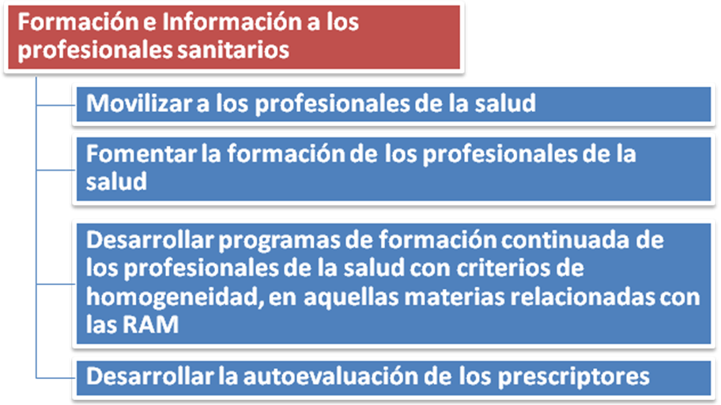

  - Movilizar a los profesionales de la salud
El éxito del Plan depende críticamente de la adhesión de los profesionales sanitarios al mismo. Los profesionales sanitarios son los primeros actores en la instauración de una política de uso racional de los antibióticos. Por lo tanto es esencial que estén bien informados sobre los retos de esta política de uso racional y su papel en este sentido.
Acciones conjuntas para Salud Animal y Humana
    - Promover las comunicaciones en foros científicos acerca del control de la resistencia a antibióticos y del uso prudente de los mismos.
    - Informar a los profesionales sobre los riesgos del desarrollo de resistencias antimicrobianas.
    - Dar a conocer a los profesionales los beneficios individuales y colectivos del uso racional de los antibióticos.

  - Fomentar la formación de los profesionales de la salud
Debido a la posición central de los profesionales sanitarios en cualquier Plan que trate de mejorar el uso racional de los antibióticos, la formación de los profesionales debe abarcar desde sus primero contactos con la enseñanza de profesión de que se trate, la formación continuada y la formación postgrado. Como quiera que muchas veces se trata de profesiones distintas, es necesario que todas ellas cuenten en sus programas de formación con bloques que garanticen una aproximación ajustada al problema.
Acciones conjuntas para Salud Animal y Humana
    - Promover la formación de los profesionales sanitarios en todos los periodos de formación: universitaria, especializada y continuada Completar la formación en todos sus ciclos (pregrado, grado, postgrado, especialización).
    - Asegurar que en los programas oficiales de las especialidades en Ciencias de la Salud se garantice la adquisición de competencias necesarias para mejorar el uso racional de antibióticos y reducir las resistencias microbianas.

  - Desarrollar programas de formación continuada de los profesionales de la salud con criterios de homogeneidad, en aquellas materias relacionadas con las RAM
Para garantizar el mantenimiento en el tiempo de las acciones prevista en el presente Plan, es necesario incorporar accione de formación continuada, que compartan criterios de la máxima calidad, y que lleguen al máximo número posible de profesionales de la salud.
Acciones conjuntas para Salud Animal y Humana
    - Incluir el uso racional de antibióticos en los módulos de formación continuada.
    - Favorecer las iniciativas ya existentes para que lleguen al número máximo de profesionales de la salud.
    - Completar la formación continuada en Ciencias de la Salud y disciplinas relacionadas (Medicina, Odontología, Farmacia, Enfermería, Veterinaria).

  - Desarrollar la autoevaluación de los prescriptores
Se considera necesario poner en marcha un mecanismo de retroalimentación con los prescriptores tanto en la comunidad como en la atención hospitalaria que les permita conocer sus prescripciones de antibióticos de forma agrupada (perfil personalizado de prescripción). Este retorno de información, con la respectiva comparación local y regional, debe servir para que el profesional tome conciencia de cuál es su práctica en comparación con otros profesionales.
Acciones conjuntas para Salud Animal y Humana
    - Definir las modalidades de evaluación de las prácticas de prescripción de antibióticos y de las acciones de mejora, y proponer un método elaborado y validado por las autoridades sanitarias.
    - Desarrollar los criterios para auditar las prácticas de prescripción en los centros sanitarios.
    - Disponer de un dispositivo de información común actualizada de antibióticos prescritos (perfil personal).
    - Integrar en los programas de prescripción la lista de antibióticos que necesitan una reserva especial con un control específico.
    - Desarrollar guías de buenas prácticas de prescripción de antibióticos en veterinaria, con medidas específicas adaptadas a cada especie, y un protocolo de tratamiento y metafilaxis de enfermedades bacterianas.

Comunicación y sensibilización de la población en su conjunto y de subgrupos de población

Las acciones de sensibilización de la población son de dos tipos: por un lado, campañas dirigidas al público en general, y por otro, una comunicación específica destinada a grupos de población de riesgo.
Figura 10. Línea estratégica VI
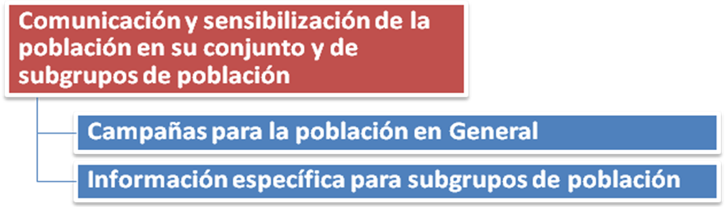

  - Campañas para la población en General
El objetivo es sensibilizar a los consumidores sobre los beneficios individuales y colectivos del uso racional de los antibióticos e informar sobre los riesgos de las RAM para fomentar la adhesión a la política de uso prudente de antibióticos
Acciones conjuntas para Salud Animal y Humana
    - Establecer y difundir una plataforma de información para los consumidores.
    - Identificar las campañas de comunicación ya realizadas y explorar la continuidad de campañas de comunicación para el uso racional de antibióticos que hayan mostrado un impacto positivo en la reducción de las RAM.
    - Utilizar la jornada europea de sensibilización del 18 de noviembre para potenciar el uso racional de antibióticos mediante acciones dirigidas a los profesionales y al público general.
    - Publicar regularmente artículos en prensa firmados por líderes de opinión reforzando los temas de las campañas.

  - Información específica para subgrupos de población
Aproximarse a los grupos de población que presentan un mayor riesgo de infección bacteriana por circunstancias laborales o de salud.
Acciones conjuntas para Salud Animal y Humana
    - Ganaderos.
    - Dueños de mascotas.
    - Pacientes de atención primaria y hospitalaria, con acciones específicas a través de la red de escuelas de pacientes del SNS
    - Niños en edad escolar.
    - Ancianos.
    - Personas que cuidan pacientes, niños y ancianos.

Referencias

- Armstrong GL, Conn LA, Pinner RW. Trends in infectious disease mortality in the United States during the 20th century. JAMA. 1999 Jan 6;281(1):61-6.
- European Centre for Disease Control/European Medicines Agency. (September 2009). ECDC/EMEA Joint Technical Report. The bacterial challenge: time to react. Stockholm: EMEA doc. ref. EMEA/576176/2009.
- Martínez-Martínez L, Calvo J. Desarrollo de las resistencias a los antibióticos: causas, consecuencias y su importancia para la salud pública. Enferm Infecc Microbiol Clin. 2010 Nov;28 Suppl 4:4-9.
- European Centre for Disease Prevention and Control. (2013). Point prevalence survey of healthcare associated infections and antimicrobial use in European acute care hospitals. Stockholm: ECDC.
- Palop Larrea V, Melchor Penella A, Martínez Mir I. Reflexiones sobre la utilización de antibióticos en atención primaria. Aten Primaria. 2003 Jun 15;32(1):42-7.
- Llor C, Hernández S. Infectious disease in primary care: 1-year prospective study. Enferm Infecc Microbiol Clin. 2010 Apr;28(4):222-6.
- OECD (2013), Health at a Glance 2013: OECD Indicators, OECD Publishing
- Dellit TH, Owens RC, McGowan JE Jr, Gerding DN, Weinstein RA, Burke JP, Huskins WC, et al. Infectious Diseases Society of America and the Society for Healthcare Epidemiology of America guidelines for developing an institutional program to enhance antimicrobial stewardship. Clin Infect Dis. 2007 Jan 15;44(2):159-77.
- Sales of Veterinary Antimicrobial agents in 25 EU/EEA countries in 2011; disponible en: http://www.ema.europa.eu/ema
- Magiorakos AP, Srinivasan A, Carey RB, Carmeli Y, Falagas ME, Giske CG, Harbarth S, et al. Multidrug-resistant, extensively drug-resistant and pandrug-resistant bacteria: an international expert proposal for interim standard definitions for acquired resistance. Clin Microbiol Infect. 2012 Mar;18(3):268-81.
- Ears-Net, base de datos del Centro Europeo de Control de Enfermedades sobre vigilancia de las resistencias antimicrobianas http://www.ecdc.europa.eu/en/activities/surveillance/EARS-Net/Pages/index.aspx
- Oteo J, Saez D, Bautista V, Fernández-Romero S, Hernández-Molina JM, Pérez-Vázquez M, Aracil B, et al. Carbapenemase-producing enterobacteriaceae in Spain in 2012. Antimicrob Agents Chemother. 2013 Dec;57(12):6344-7.
- Paño-Pardo JR, Padilla B, Romero-Gómez MP, Moreno-Ramos F, Rico-Nieto A, Mora-Rillo M, Horcajada JP, et al. Monitoring activities and improvement in the use of antibiotics in Spanish hospitals: results of a national survey. Enferm Infecc Microbiol Clin. 2011 Jan;29(1):19-25.
- De Briyne N, Atkinson J, Pokludová L, Borriello SP, Price S. Factors influencing antibiotic prescribing habits and use of sensitivity testing amongst veterinarians in Europe. Vet Rec. 2013 Nov 16;173(19):475.
- Cisneros JM, Neth O, Gil-Navarro MV, Lepe JA, Jiménez-Parrilla F, Cordero E, Rodríguez-Hernández MJ, et al. Global impact of an educational antimicrobial stewardship programme on prescribing practice in a tertiary hospital centre. Clin Microbiol Infect. 2014 Jan;20(1):82-8.
- Recommendations for future collaboration between the U.S. and EU. Transatlantic Taskforce on Antimicrobial Resistance, 2011. Disponible en http://www.ecdc.europa.eu/en/activities/diseaseprogrammes/TATFAR/Pages/index.aspx.
- COM(2011) 748 final Communication From The Commission To The European Parliament and The Council action plan against the rising threats from antimicrobial resistance
- 10347/12 Council conclusions on the impact of antimicrobial resistance in the human health sector and in the veterinary sector – a “One Health” perspective"

Se irán incorporando las distintas sociedades y organizaciones colegiales a medida que vayan participando en la elaboración del documento.

